Лабораторная работа №1
Изучение строения раковин беззубки и прудовика
Цель: изучить особенности строения раковин моллюсков различных классов, выявить при этом: 1) чем отличаются раковины брюхоногих и двустворчатых моллюсков; 2) из каких слоев состоят раковины; 3) как можно определить возраст моллюсков; 4) чем отличаются раковины перловицы и беззубки; 5) чем отличаются раковины прудовика и катушки.
Материалы: коллекция раковин моллюсков перловицы, беззубки, катушки, прудовика.
Ход работы;
- Распределите по классам раковины моллюсков из предложенной коллекции.
К классу Брюхоногие относят … и …., а к классу Двустворчатые- … и …. Раковины разных классов моллюсков отличаются по внешнему виду. У пластинчатожаберных раковина состоит из …., а у брюхоногих она …. и имеет вид …. Раковина брюхоногих ….. (укажите симметричность)
- Рассмотрите раковины двустворчатых моллюсков. Обратите внимание на их внутренний слой. Какого он цвета? Соскоблите наружный слой. Что вы видите под ним? Перечислите слои, образующие раковину.
Раковина моллюска состоит из слоев: наружного — …. среднего — …, внутреннего — …
- У моллюсков раковина растет с краев, поэтому на ней хорошо видны следы годичных приростов. Определите, сколько лет одной из раковин выданной вам коллекции:
Возраст раковины беззубки составляет … лет
- Сравните раковины беззубки и перловицы. Заполните таблицу сравнения.
Сравнительная характеристика раковин беззубки и перловицы
Признак для сравнения | Беззубка | Перловица
Форма раковины
Толщина стенки раковины
Наличие зубовидных выступов на спинной стороне
Наличие эластичных связок
Наличие рубцов от мускулов – замыкателей на внутренней стороне раковины
Вывод: Как вы думаете, почему двустворчатый моллюск наших рек получил название «беззубка»?

- Возьмите раковину брюхоногого моллюска — прудовика. На раковине найдите устье и завиток. Подсчитайте число оборотов
в завитке:
Число оборотов в раковине прудовика составляет…
Определите, к какому типу раковин — право- или левозакрученным — относится выданной вам экземпляр (если при взгляде сверху на вершину раковины обороты завитка закручены по часовой стрелке, то раковина 'правозакрученная, если против часовой стрелки):
Выданный экземпляр относится к …. раковинам
- Изучите и сравните раковины прудовика и катушки.
Буквы, отражающие черты сходства раковин прудовика и катушки:… (выпишите буквы из предложенного списка)
Буквы, отражающие признаки раковины только прудовика:….
Буквы, отражающие признаки раковины только катушки:…
А) раковина спирально завита;
Б) раковина имеет завиток (вершину) и устье;
В) раковина правозакручена (чтобы определить направление спирали, надо положить раковину на ладонь устьем к себе. Если устье расположено справа от завитка — это правозакрученная, а если слева — левозакрученная раковина);
Д) устье раковины не закрывается.
Г)раковина завита в одной плоскости;
Е) раковина завита в разных плоскостях;
Ж) завиток или совсем не возвышается над устьем, или поднимается незначительно;
З) раковина завита в виде конуса с большим или меньшим количеством оборотов.
7. Зарисуйте раковины прудовика и катушки. Подпишите цифры на рисунках:
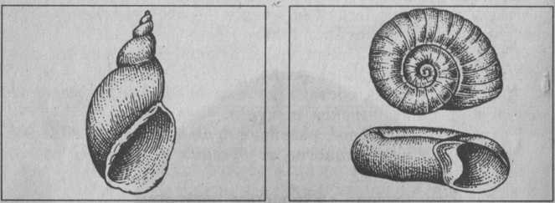
Прудовик малый. Катушка.
- Устье
- Вершина
Вывод. Характерным признаком моллюсков является наличие …, которая выполняет функции … и …. Она образуется кожным эпителием …, строение раковины является важным систематическим признаком моллюсков.
8. (9-10 баллов)Моллюски — в основном водные животные. Но некоторые представители этого типа живут на суше. К какому классу они относятся? Почему одни моллюски могут жить на суше, а другие — нет?
9. На приусадебных участках слизни наносят вред огородным культурам. Какие методы борьбы с этими моллюсками вы можете предложить?

